Instituto de Educação Infantil e Juvenil

Inverno, 2020. Londrina, 14 de JULHO.

Nome: ____________________________________ Turma: ____________

Área do conhecimento: Educação Física | Professor: Leandro

EDUCAÇÃO FÍSICA – EQUILÍBRIO

- HOJE VAMOS DESENVOLVER NOSSO CORPO COMO UM TODO MAS PRINCIPALMENTE O EQUILÍBRIO. E NA AULA QUE VEM FAREMOS DESAFIOS COM UMA GARRAFINHA (VOCÊ VAI PRECISAR DE UMA) E UM CABO DE VASSOURA.

https://www.youtube.com/watch?v=rog4gDBT1tE

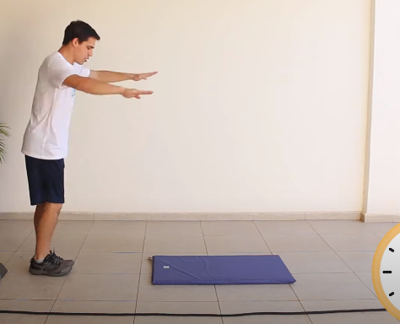

LEMBRANDO PRÓXIMA AULA VAMOS PRECISAR DE UMA GARRAFINHA, PARECIDA COM ESSA E UM CABO DE VASSOURA.
